07-314 Д-150А гусеничный асфальтоукладчик, толщина слоя 3-15 см, производительность 30-100 тн/час, рабочие: ширина 3,03-3,63 м, 1.6-34 м/мин, бункер 4.5 тн, сухой вес 12 тн, У-5МА 40 лс, трансп. 2 км/час, первый в стране, БЗДМ г. Брянск 1949-64 г. в.
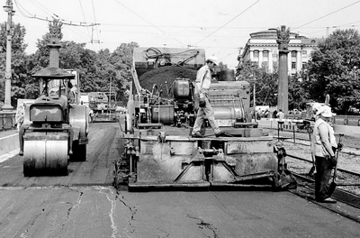

Дорожные машины. Атлас конструкций. Мащгиз 1951.
Укладчик асфальтобетона самоходный Д-150 и Д-150А, конструкторы П. М. Михайлов и 3. Л. Венцковский.
Рабочим оборудованием являются шнеки, трамбующий брус и выглаживающая плита. Шнеки (правый и левый) распределяют массу по ширине дороги. Трамбующий брус уплотняет асфальтобетон, окончательная отделка производится разглаживающей плитой.
Привод трамбующего бруса от соединительной муфты двигателя и коробки передач осуществляется клиноременной передачей через промежуточный и эксцентриковые валы. Каждая половина бруса снабжена отражающим щитом для очистки от налипающей смеси.
Плита имеет устройства, позволяющие менять наклон любой из её половин. Это даёт возможность придавать покрытию требуемый профиль. Для обогрева плиты на ней установлен кожух, образующий обогревательную камеру, в которую по жаровой трубе поступают от форсунки горячие газы.
Для питания форсунки системы обогрева выглаживающей плиты воздухом и топливом на рабочей площадке установлены вентилятор и топливный насос. Подъём навесной части в транспортное положение производится двумя гидравлическими цилиндрами, работающими от ручного насоса Д-169. На гусеничной тележке крепится основная сварная рама укладчика, состоящая из верхней и нижней частей, соединённых болтами.
К нижней части рамы прикреплены приёмный бункер- питатель, промежуточные валы и заслонки. В верхней части рамы размещены все прочие механизмы, силовая установка и площадка управления, предназначенная для обслуживания двигателя и для работы по очистке автомобиля-самосвала от остатков смеси.
Борта приёмного бункера монтируются в нижней части рамы укладчика. Питатель представляет собой цепной скребковый транспортёр, установленный в нижней части бункера. Толщина укладываемого слоя регулируется шиберной заслонкой. Регулирование высоты открытия осуществляется винтами с площадки управления.
В опытном образце в качестве коробки передач укладчика использовалась коробка экскаватора Э-501. Укладчик, выпускаемый серийно, снабжён специальной коробкой передач.
Серийно выпускается укладчик Д-150А, в котором помимо коробки передач изменена конструкция некоторых узлов.

Техническая характеристика
Ширина укладываемой полосы в мм от 3030 до 3630
Толщина укладываемого слоя в мм от 30 до 150
Вес асфальтобетонной массы в бункере в т 4,0-4,5
Количество скоростей: вперед 6, назад 3
Наименьшая и наибольшая скорости передвижения в м/мин: вперед 1,59-34,1, назад 4,44-34,1
Частота ударов трамбующего бруса в 1 мин 1400-1450
Ширина рабочей кромки трамбующего бруса в мм 6,5
Ширина гусениц в мм 280
Колея 2180
Двигатель: тип У-5 М, мощность в л. с 40
Вес укладчика (без заправки) в т , 12
Габаритные размеры в мм: длина. 5060, ширина 3200, высота 2600.

